Дз 05.06.2025
Участники проекта: Бохан Даниил
Валиев Тенгиз
Казаков Егор

Альбом интерфейсов
- Меню
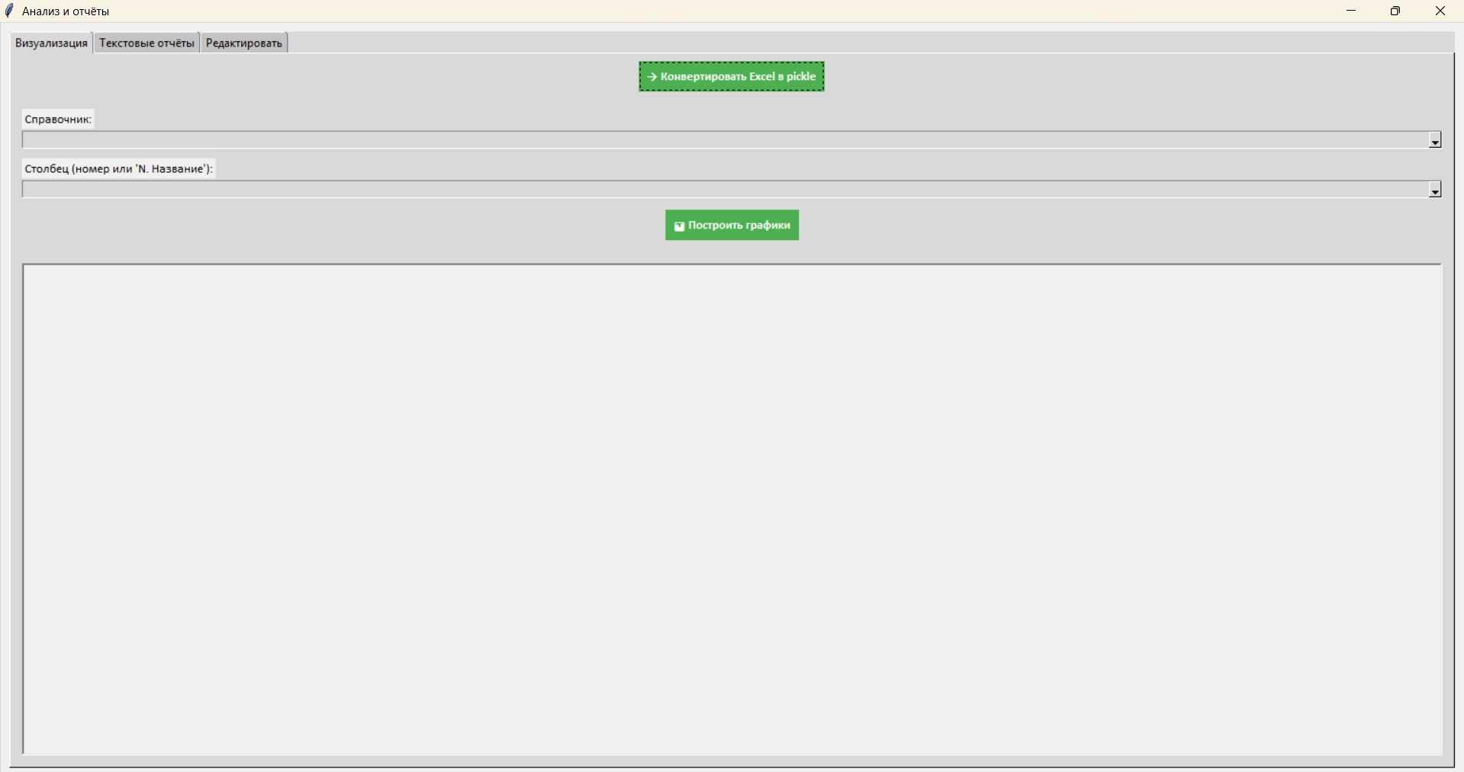
- Графический отчет (гистограмма, боксплот)
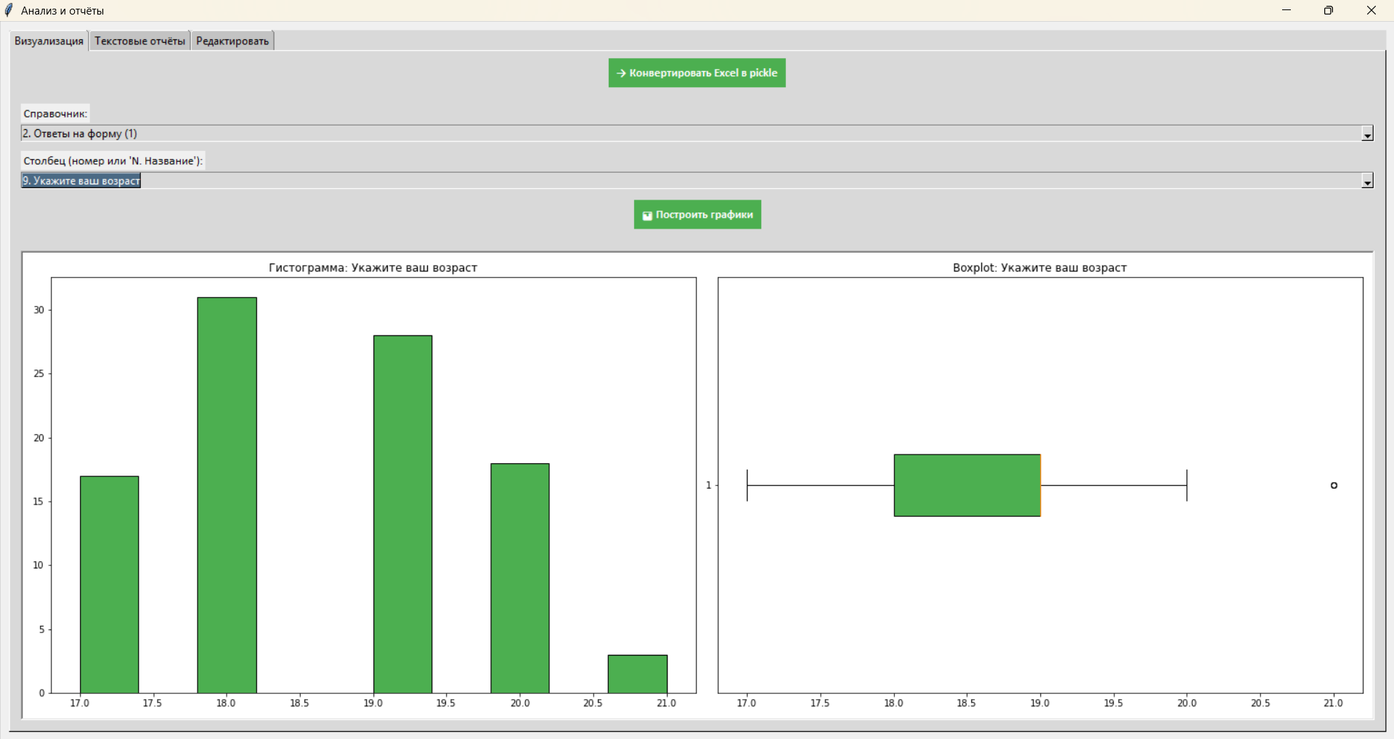

- Графический отчет (гистограмма, боксплот)

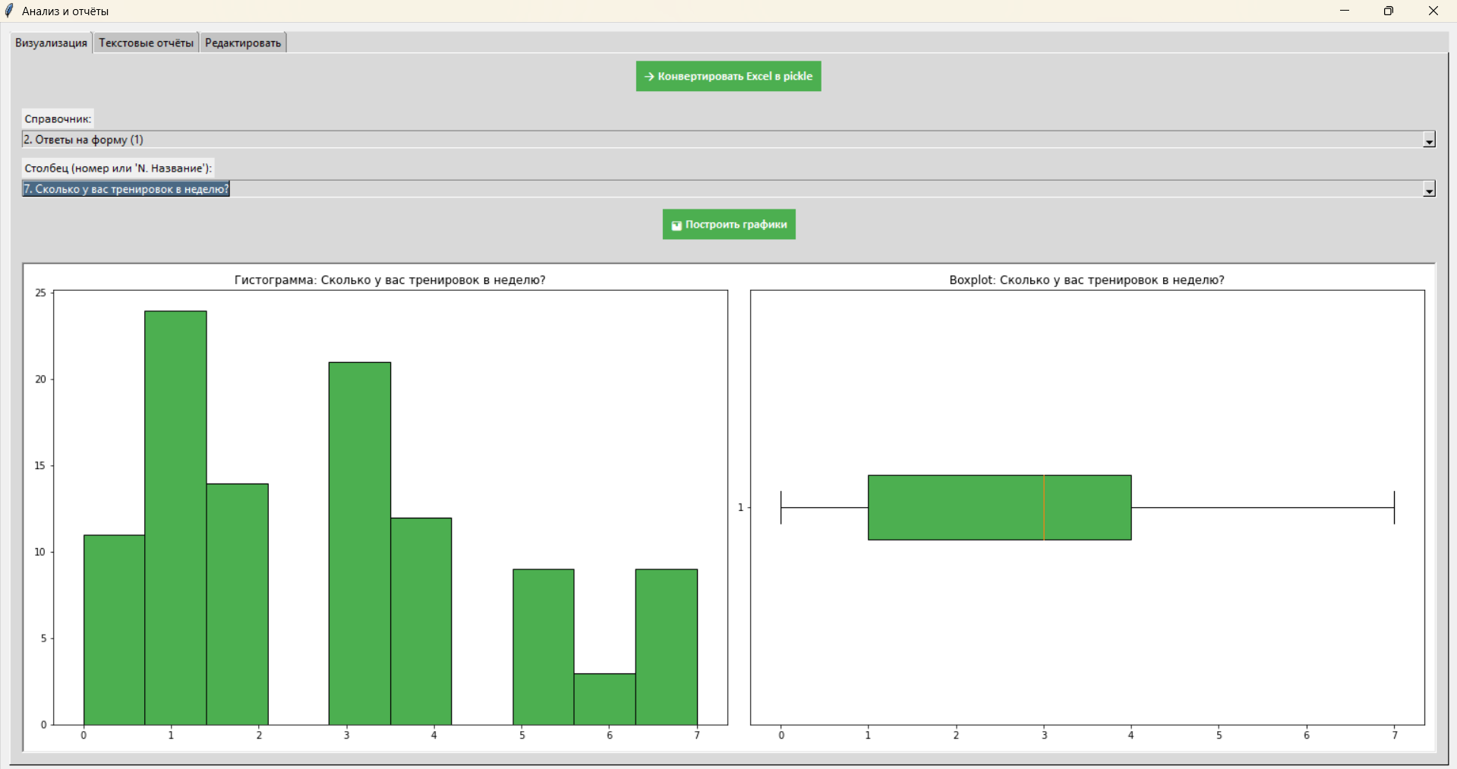

- Редактирование справочника
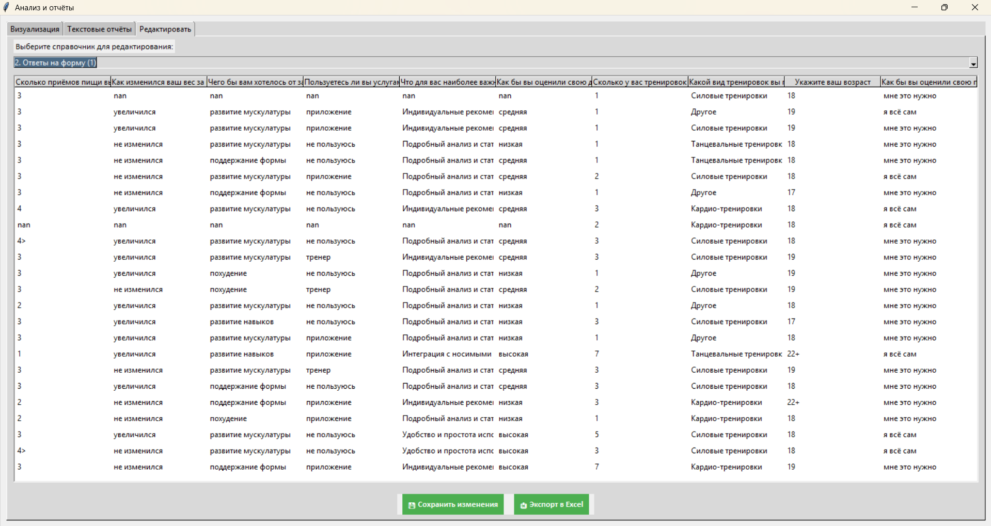

- Сохранение изменений
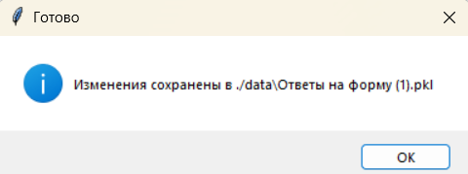

- Экспорт в Exel
